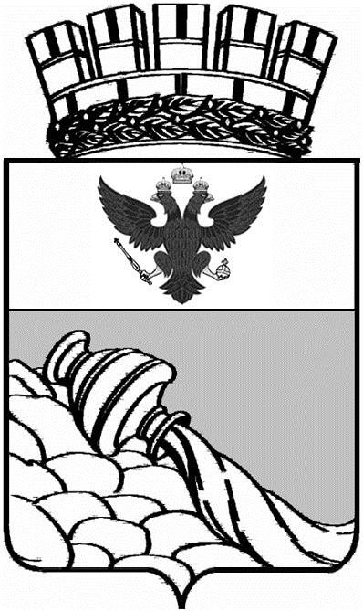
АДМИНИСТРАЦИЯ ГОРОДСКОГО ОКРУГА
ГОРОД ВОРОНЕЖ
РАСПОРЯЖЕНИЕ

от_24 января 2024 г._№_21-р_
г. Воронеж

О внесении изменений в

распоряжение администрации городского округа город Воронеж

от 28.12.2018 № 1180-р

В целях актуализации отдельных положений Плана мероприятий по реализации Стратегии социально-экономического развития городского округа город Воронеж на период до 2035 года:
1. Внести в распоряжение администрации городского округа город Воронеж от 28.12.2018 № 1180-р «Об утверждении Плана мероприятий по реализации Стратегии социально-экономического развития городского округа город Воронеж на период до 2035 года» следующие изменения:
утвердить прилагаемый План мероприятий по реализации Стратегии социально-экономического развития городского округа город Воронеж на период до 2035 года в новой редакции.
2. Признать утратившим силу распоряжение администрации городского округа город Воронеж от 27.12.2022 № 784-р «О внесении изменений в распоряжение администрации городского округа город Воронеж от 28.12.2018 № 1180-р».

Глава  городского округа  город Воронеж | В.Ю. Кстенин

